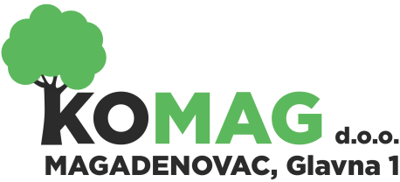

MB: 2812258; OIB: 58245206444;

IBAN: HR6123400091110504310 Privredna banka Zagreb;

Telefon: 031/647-165, 031/647-131; Telefax: 031/647-123;

**za obavljanje komunalne djelatnosti** Email: [komag@komag.hr](mailto:komag@komag.hr); web: [www.komag.hr](http://www.komag.hr)

Broj: 01 – 2021 - 06

U Magadenovcu, 20. siječnja 2021. godine

**ČLANOVI SKUPŠTINE**

Stjepan Živković, predsjednik

Marin Lisec, član

Tomislav Kusturić, član

Temeljem članka 442. stavak 1. Zakona o trgovačkim društvima („Narodne novine“ broj 111/93, 34/99, 121/99, 52/00, 118/03, 107/07, 146/08, 137/09, 125/11, 152/11, 111/12, 68/13, 110/15 i 40/19) i članka 4. Pravilnika o unutarnjem ustrojstvu i radnim odnosima u „KOMAG“ d.o.o. Magadenovac, uprava društva

**s a z i v a**

**Skupštinu KOMAG d.o.o. Magadenovac,** koja će se održati dana

**27. siječnja 2021. godine (srijeda) u 14,00 sati**

Skupština će se održati u Magadenovcu, Glavna 1.

Za Skupštinu predlažem slijedeći

**DNEVNI RED:**

1. Donošenje Financijskog plana za razdoblje 01.01.2021. do 31.12.2021.

2.Usvajanje Plana rada za 2021. godinu

3. Usvajanje Plana nabave za 2021. godinu

4. Različito

Molimo Vas da se sjednici Skupštine odazovete u zakazano vrijeme.

DIREKTORICA  
 Jasna Živković, ing.građ.